J3 情報システム実験演習I 実験報告書

題目 ダイオードの測定実験

実施年月日 ２０２４年 ５月 ９日
年 月 日
年 月 日

提出年月日 ２０２４年 ５月 日

提出者
通し番号 ０９ 学籍番号 ２２０２９ 氏名 遠藤颯聖

目的
直流安定化電源，オシレーター，およびデジタル・オシロスコープによって観察された直流・交流信号を解析し，ダイオードの基本的な特性を理解するためである．特に，代表的な非線形素子であるダイオードの波形観測をデジタル・オシロスコープを使用して，直流信号の特性，安定性の観察する．また，デジタル・オシロスコープを使用して，信号の観測，測定，波形を分析する方法を学ぶためでもある．

原理

デジタル・オシロスコープ
デジタル・オシロスコープとは，時間的に電位差が変動していく様子を，リアルタイムでディスプレイ上に表示して計測するための装置である．電気信号の時間的な波形を観測し，測定するための電子計測機器である．これは，信号の振幅，周波数，位相差，および他の時間的な特性を視覚的に表示することができる．[1]．

オシレーター
オシレーターとは，発振器とも呼ばれ，ある定められた周波数で，電気的な振動を持続的に発生させるデバイスである[2]．一定の周期で繰り返される信号を作成することができる．このことからオシレーターとは，デジタル回路で使われるクロック信号の生成に広く利用されている．周波数の範囲は非常に広く，いくつかのオシレーターは高周波数の信号を生成することができる．また，一般的な波形である，パルス波，サイン波の外形を図１に示す．
パルス波 サイン波
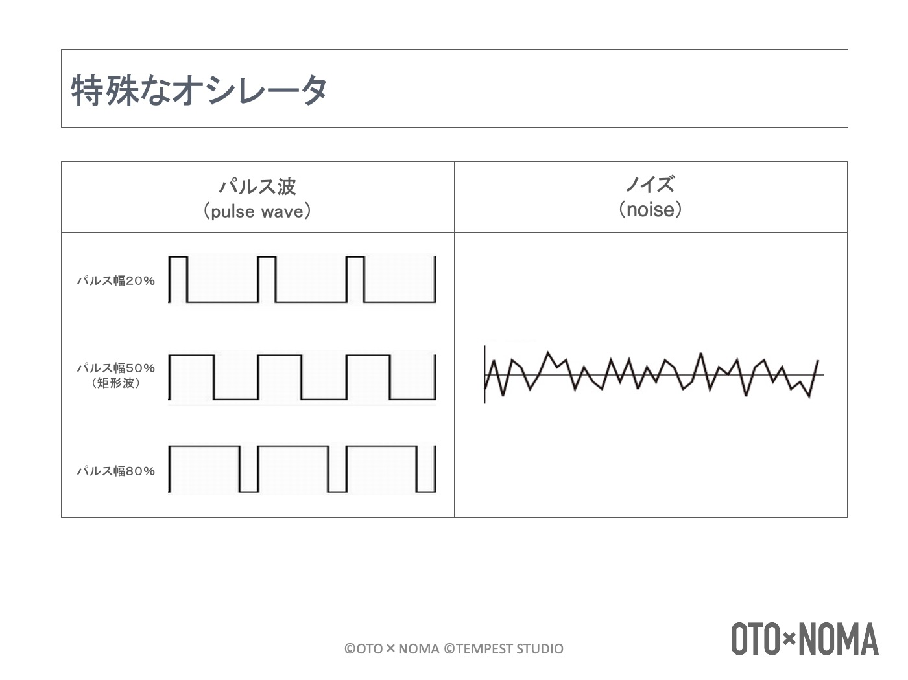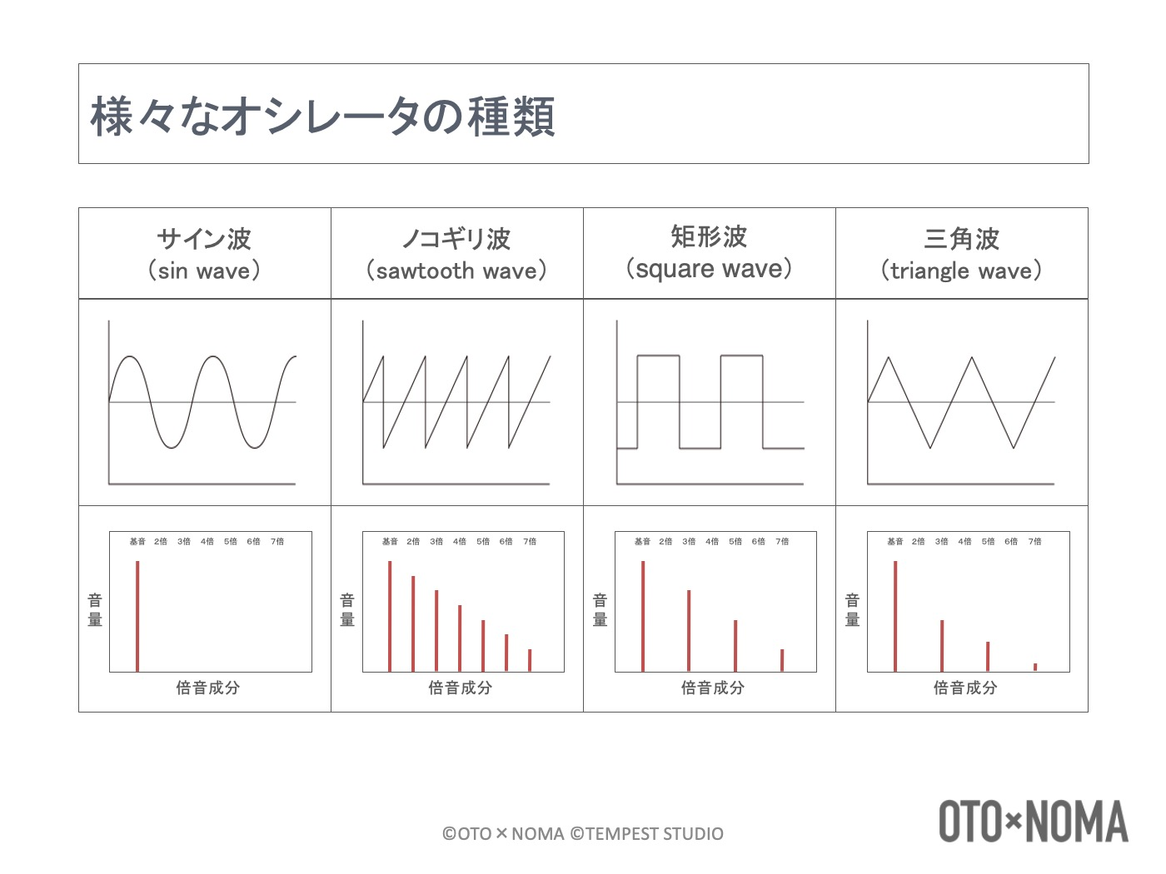

図１ パルス波とサイン波の外形

ダイオードの機能
ダイオードは，半導体デバイスの一種であり，電流が正極から負極へ流れる方法では電流が流れやすくなる．これを順方向という．逆方向では電流が流れにくくなる．つまり，電気の流れを一方通行にする電子部品であるということがわかる[3]．ダイオードはPN接合と呼ばれる構造を持っており，P型半導体からの端子をアノード，N型半導体からの端子をカソードという．前述の通り，逆方向に電流が流れない効果を整流作用と呼ぶ．この原理を図２，図３に示す．

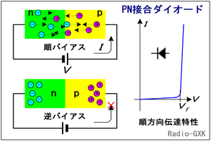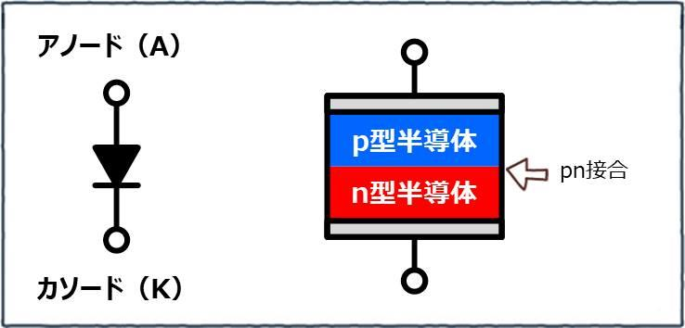
電流の方向

図２ ダイオードの構造 図３ ダイオードの分類

赤色LEDおよび，青色LEDの順方向電圧の値
LEDでは，アノードからカソードへ順方向に電流を流した場合，電圧降下が生じる．例えば一般的に赤色LEDの電圧降下は約２V，青色LEDの電圧降下は，約3.5Vである．よって青色LEDのほうが，約1.5V高いことがわかる．V_{LED}をLEDの電圧降下，V_{１}をLEDに供給される電圧，V_{２}をLEDの順方向電圧降下とすると，以下の式が表される．
V_{LED}＝V_{１}－V_{２}
ここで，赤色LEDの

Siダイオード（汎用整流ダイオード）
Siダイオードは，シリコンを素材としたダイオードである．主に，整流器として利用され，様々な電子回路に

参考文献
[1]「オシロスコープとは？基本の使い方まで徹底解説！」, https://contents.zaikostore.com/semiconductor/8973/
参照年月日２０２４年５月１２日．
[2]「発振器（オシレーター）とは？水晶やMENS等が利用される基本デバイスを解説！」,
https://contents.zaikostore.com/semiconductor/9118/ - :~:text=%E7%99%BA%E6%8C%AF%E5%99%A8%E3%81%A8%E3%81%AF%E3%82%AA%E3%82%B7%E3%83%AC%E3%83%BC%E3%82%BF%E3%83%BC%E3%81%A8%E3%82%82,%E9%87%8D%E5%AE%9D%E3%81%95%E3%82%8C%E3%81%A6%E3%81%84%E3%82%8B%E3%81%93%E3%81%A8%E3%80%82
参照年月日２０２４年５月１２日．
[3] 「ダイオードの仕組みと用途を解説！どんな場面で使われる？」, 松定プレシジョン,
https://www.matsusada.co.jp/column/diode.html - :~:text=%E3%83%80%E3%82%A4%E3%82%AA%E3%83%BC%E3%83%89%E3%81%AF%E3%80%81%E9%9B%BB%E6%B0%97%E3%81%AE%E6%B5%81%E3%82%8C,%E6%A4%9C%E6%B3%A2%E3%81%97%E3%81%9F%E3%82%8A%E3%81%A7%E3%81%8D%E3%81%BE%E3%81%99%E3%80%82参照年月日２０２４年５月１２日．
[4] 参照年月日２０２４年５月１２日．

[5] 参照年月日２０２４年５月１２日．

[6] 参照年月日２０２４年５月１２日．

[7] 参照年月日２０２４年５月１２日．

